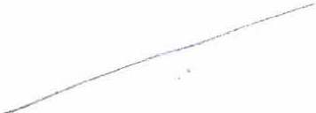

Revisión: | 00 | GUIA DEL SISTEMA DE ARCHIVO | Sección: | PORTADA
Fecha: | 13-Nov-2015 | INSTITUCIONAL DE LA AUTORIDAD DE  AVIACION CIVIL | Página: | 1

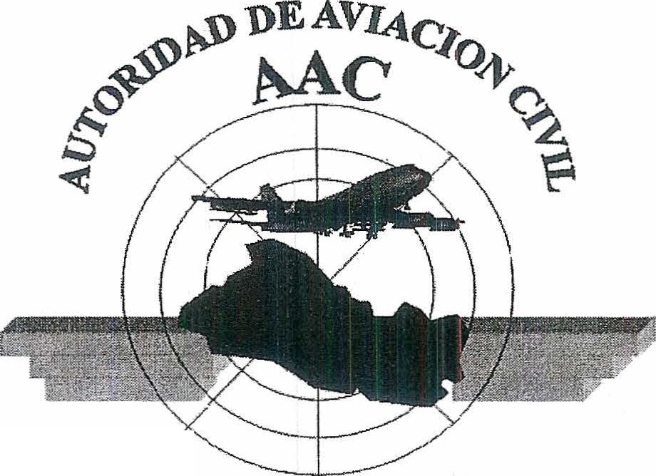
EL SALVADOR

GUIA DEL SISTEMA DE ARCHIVO INSTITUCIONAL DE LA AUTORIDAD DE AVIACION CIVIL

Noviembre de 2015

AUTORIDAD DE AVIACIÓN CIVIL (AAC)

Revisión: 00 GUIA DEL SISTEMA DE ARCHIVO Sección: INDICE
INSTITUCIONAL DE LA AUTORIDAD DE
Fecha: 13-Nov-2015 AVIACION CIVIL Página: 1-1

ÍNDICE GENERAL

Portada.
Lista de páginas efectivas. Índice General. Modificaciones. Presentación.
Introducción.
Sistema de Archivo Institucional. Área de Identificación.
Sección Página
PORTADA

LPE LPE-1

INDICE 1-1
MOD 1.1
CONT 1.1
CONT 1.1

CONT 1.2
CONT 1.2

Área de Contacto. | CONT | 1.2
Área de Descripción. | CONT | 1.3
Área de Acceso. | CONT | 1.7
Área de Servicios | CONT | 1.9
Área de Control. | CONT | 1.9

AUTORIDAD DE AVIACIÓN CIVIL (AA.C)

Revisión: 00 GUIA DEL SISTEMA DE ARCHIVO Sección: MOD
INSTITUCIONAL DE LA AUTORIDAD DE
Fecha: 13-Nov-2015 AVIACION CIVIL Página: 1.1

MODIFICACIONES

Las siguientes modificaciones han sido realizadas al presente instructivo, como parte del mejoramiento continuo del mismo y han sido aprobadas por el Subdirector Administrativo de la Institución.

Descripción | Sección | Pagina
Revisión Original | Todas | Todas

AUTORIDAD DE AVIACIÓN CIVIL (AA.C)

Revisión: 00 GUIA DEL SISTEMA DE ARCHIVO Sección: CONTENIDO
INSTITUCIONAL DE LA AUTORIDAD DE
Fecha: 13-Nov-2015 AVIACION CIVIL Página: 1.1

PRESENTACIÒN

La presente Guía del Sistema de Archivo Institucional de la Autoridad de Aviación Civil (AAC), ha sido elaborada para darle cumplimiento a la Ley de Acceso a la Información Pública aprobada por Decreto Legislativo W 534 de fecha 2 de diciembre de 201O.

La base fundamental de la presente guía es de acuerdo a la Norma Internacional para describir Instituciones que custodian fondos de Archivos (ISDIAH). Primera edición.

INTRODUCCIÒN

La Autoridad de Aviación Civil en armonía con los principios de transparencia establecidos en la Ley de Acceso a la Información Pública, ha elaborado la siguiente guía de archivos, con la finalidad de proporcionar de una manera fácil la búsqueda de documentos institucionales.

El documento contiene aspectos relacionados a: Áreas de contactos, áreas de descripción, área de acceso, área de servicio y áreas de control. Además la guía proporcionara a los ciudadanos y/o usuarios el acceso para la búsqueda y consultas del acervo documental y bibliográfico de la Autoridad de Aviación Civil.

Revisión: 00 GUIA DEL SISTEMA DE ARCHIVO Sección: CONTENIDO
INSTITUCIONAL DE LA AUTORIDAD DE
Fecha: 13-Nov-2015 AVIACION CIVIL Página: 1.2

SISTEMA DE ARCHIVO INSTITUCIONAL

AUTORIDAD DE AVIACION CIVIL

1.AREA DE IDENTIFICACION

1.1  Identificador | SV-AAC  El Salvador- Autoridad de Aviación Civil
1.2 Forma  autorizada del nombre | Autoridad de Aviación Civil
1.3 Forma paralela del nombre | AAC
1.4 Tipo de  institución que conserva los fondos de archivo | Institución Autónoma de Servicio Público y sin fines de lucro. Regula todos los aspectos de la Aviación Civil; tantos los de índole técnico, como los económicos.  Ciclo vital: Archivos de Gestión y Archivo General
2. AREA DE CONTACTO
2.1  Localización y  Dirección | Unidad de Acceso a la Información Pública Institucional  Archivo General  Carretera Panamericana Kilometro 9 %Autoridad de Aviación Civil, Contiguo a zona franca San Bartolo, llopango, San Salvador.  www.aac.gob.sv
2.2 Teléfono, Correo Electrónico | Unidad de Acceso a la Información Pública Institucional  Teléfono: (503)2565-4494  e-mail: yamrroquin@aac.gob.sv  Responsable de Biblioteca Técnica y Archivo General  Teléfono:(503)2565-4489  e-mail: jpimentel@aac.gob.sv
2.3 Personas de Contacto | Unidad de Acceso a la Información Pública  Licda. Yaneth Lòpez  Responsable del departamento de Archivo.
2.3 Personas de Contacto | Jose Pimentel

Revisión: 00 GUIA DEL SISTEMA DE ARCHIVO Sección: CONTENIDO
INSTITUCIONAL DE LA AUTORIDAD DE
Fecha: 13-Nov-2015 AVIACION CIVIL Página: 1.3

3. ÁREA DE DESCRIPCIÓN

3.1 Historia de Autoridad de Aviación civil es una Institución semi autónoma dedicada a los servicios la Institución aeronáuticos del territorio salvadoreño gubernamental que custodia los fondos documentales.

En 1885 el sacerdote José Domingo de Lara, fue uno de los experimentadores de la
Aviación en El Salvador, emulando a los hermanos Wright.

El país más pequeño de Centroamérica tiene el orgullo de formar parte de la galería de los pioneros que
nos legaron la aviación de estos tiempos modernos.

El padre Domingo de Lara construyó un aparato de madera y tela, que se lanzó por primera vez
desde la torre de la Iglesia del Barrio de San Jacinto en San Salvador, logrando aterrizar
exitosamente en un parque aledaño.

Posteriormente modificó su aparato, logrando volar desde una cima hasta lo que actualmente se
conoce como el Parque Zoológico Nacional, cubriendo una distancia de 1600 metros
aproximadamente.

Así nace la Aviación Salvadoreña, aunque no fue hasta 1929 cuando llegan los primeros aparatos más pesados que el aire, fundándose lo que en esa época se llamó Flotilla Aérea Salvadoreña, posteriormente a esos acontecimientos se inicia a muy temprana época la Aviación comercial, con el correo aéreo.

Surgen las primeras escuelas aéreas con la creación del Club de Aviación Civil y Reserva. Posteriormente se construyó el primer aeródromo, cuyo nombre aùn es llopango que inicialmente eran llanuras que servían como campos de aterrizaje y luego se convierte en Aeropuerto Internacional.

Aquí inicia sus operaciones Pan American con los Ford Trimotor. Muchas Líneas Aéreas visitan El Salvador en la década de los años cuarenta destacándose KLM y Taca
1nternacional.

Al decretarse la Ley de Aeronáutica Civil en 1955, se decreta también en el mismo año la creación del Departamento de Aviación Civil, que en 1962 se eleva a la categoría de Dirección General de Aeronáutica Civil (DGAC), encomendándoseles en ese mismo acto desarrollar el proyecto de modernización del Aeropuerto Internacional de llopango. Posteriormente en 1965, queda concluido dicho proyecto dándose inicio a una nueva etapa de funcionamiento.

En diciembre de 1979 se acuerda suspender a partir de enero de 1980, el tráfico internacional en el Aeropuerto Internacional de llopango, habilitando para tal efecto, el Aeropuerto El Salvador (administrado por CEPA), en consecuencia llopango queda habilitado únicamente para uso militar y una pequeña proporción para la aviación civil referida específicamente a taxis aéreos particulares.
+En octubre 1987 se acuerda habilitar el Aeropuerto de llopango como internacional en forma limitada, para operaciones de aviación privada, taxis aéreas, ambulancias aéreas, vuelos en misión oficial, asistencia civil y militar con un límite de 12 pasajeros y 15 mil libras de carga.

Revisión: 00 GUIA DEL SISTEMA DE ARCHIVO |  | Sección: CONTENIDO  Página: 1.4
Fecha: 13-Nov-2015 | INSTITUCIONAL DE LA AUTORIDAD DE AVIACION CIVIL | Sección: CONTENIDO  Página: 1.4

En 1994 se crea el Vice ministerio de Transporte y la Dirección General de Aeronáutica Civil (DGAC), deja de pertenecer al Ministerio de Economía y pasa a formar parte de este Vice ministerio bajo la denominación de Dirección General de Transporte Aéreo (DGTA).

El 22 de noviembre el Aeropuerto Internacional de llopango comienza una nueva etapa encaminada a la reactividad del mismo nombrándose desde esa fecha al GERENTE de este aeropuerto bajo dependencia directiva del Director General de Transporte Aéreo.

En octubre de 2001 la Asamblea Legislativa de El Salvador aprueba las nuevas reformas de la DGTA entre ellas la autonomía de la institución y pasa a convertirse oficialmente en la que ahora conocemos como AUTORIDAD DE AVIACIÓN CIVIL.

A partir del año 2005 la institución se ha reestructurado mejorando su staff técnico y ampliando la cobertura de servicios, dirigida al enfoque global de la OACI en todos los anexos del convenio.
3.2 Contexto cultural y geográfico | El Archivo General de la Autoridad de Aviación Civil está ubicado en las instalaciones de la Autoridad de Aviación Civil Kilometro 9 % carretera Panamericana contiguo a Zona Franca de San Bartola, San Salvador, llopango,en un inmueble de un nivel que cuenta con el espacio necesario para el resguardo de todo tipo de documentos.
3.3  Atribuciones 1  fuentes  legales | La Autoridad de Aviación Civil está obligada a actuar dentro del marco jurídico siguiente:  ../ Constitución de la República  ../ Ley Orgánica de Aviación Civil de El Salvador  ../ Ley General de Prevención de Riesgos en su Lugar de Trabajo  ../ Ley de la Corte de Cuentas de la República de El Salvador  ../ Ley y Reglamento de la Ley Ética Gubernamental  ../ Ley y Reglamento de la Ley de Acceso a la Información Pública  ../ Acuerdos y/o Tratados Internacionales  ../ Ley Especial Contra La No Violencia Contra la Mujer.  La Creación e incorporación de la Unidad de Acceso a la Información Pública de la Autoridad de Aviación Civil obedece a la Ley de Acceso a la Información Pública Decreto Legislativo N" 534 de fecha 2 de diciembre de 2010. Y su estructura organizativa depende del Consejo Directivo de Aviación Civil, conformado por Oficial de Información.

Revisión: 00 GUIA DEL SISTEMA DE ARCHIVO Sección: CONTENIDO
INSTITUCIONAL DE LA AUTORIDAD DE
Fecha: 13-Nov-2015 AVIACION CIVIL Página: 1.5

Revisión: 00 GUIA DEL SISTEMA DE ARCHIVO Sección: CONTENIDO
INSTITUCIONAL DE LA AUTORIDAD DE
Fecha: 13-Nov-2015 AVIACION CIVIL Página: 1.6

3.5 Gestión de documentos y política de ingreso | El sistema de archivo General: Resguarda toda la Información o documentación proveniente de transferencias recibidas de los diferentes departamentos de la Autoridad de Aviación Civil. Allí se resguarda todo documento que no es objeto de uso frecuente en los archivos de oficina, pero cuyo valor administrativo aún no ha prescrito, y se encuentra disponible para consultas por parte de la administración o los ciudadanos, estos archivos son resguardados de la manera idónea aplicando las funciones de custodia, organización descripción, conservación y difusión oportuna.  Archivos de Departamentos: Se caracteriza porque está bajo la responsabilidad y
3.5 Gestión de documentos y política de ingreso | manejo directo de cada departamento y/o unidad administrativa de la Autoridad de  Aviación Civil.  En él se resguarda toda clase de documentación producida recientemente, la que está en proceso ; Así como también la de uso frecuente dentro de cada dependencia, tiene plena vigencia Jurídica, contable y administrativa
3.6 Edificio | El sistema de archivo está ubicado en las instalaciones de la Autoridad de Aviación Civil Kilometro 9 % carretera Panamericana contiguo a Zona Franca de San Bartola, San Salvador, llopango.  El Archivo General posee un aréa de 36 metros cuadrados, además cuenta con veinte  (20) estantes de metal cuyas medidas son: Alto 2.12 metros,de fondo 0.62 metros y largo  0.92 metros, de cuatro espacios cada uno de ellos.
3.7 Fondos y  otras colecciones custodiadas | Los fondos documentales datan de la creación de la Institución en octubre de 2001.  Fondos Custodiados de la Autoridad de Aviación Civil, Subdirección Administrativa, Subdirección de Seguridad de Vuelo, Subdirección de Navegación Aérea y departamentos que dependen de cada Subdirección.

Revisión: 00 GUIA DEL SISTEMA DE ARCHIVO Sección: CONTENIDO
INSTITUCIONAL DE LA AUTORIDAD DE
Fecha: 13-Nov-2015 AVIACION CIVIL Página: 1.7

3.8  Instrumentos | ../ | Instructivo para la foliación de expediente
de
descripción, guías y | ../ | Procedimiento para la aprobación y desarrollo de documentos
publicaciones | ../ | Procedimiento para la codificación, aprobación y distribución de procedimientos y
Custodiadas. |  | Formas
 | ../ | Procedimientos para prestamos de documentos
 | ../ | Procedimiento de recibido y actualización de documentos y manuales

4. AREA DE ACCESO

4.1 Horario Autoridad de Aviación Civil de trabajo
Horario de Trabajo:
• De lunes a Viernes de 8:00a.m. a 12:30 p.m. y de 1:15 a
4:00p.m.

Cerrado al público:

• Sábados y Domingos

Días Festivos y Asuetos Nacionales:

../ Primero de Mayo

../ Diez de Mayo

../ Diecisiete de Junio

../ Quince de Septiembre

../ Dos de Noviembre

../ Quince de Noviembre

../ Vacaciones Semana Santa

../ Vacaciones Fiestas de Agosto

../ Vacaciones Fiestas Navideñas

../ Los días que por decreto legislativo o por acuerdo del
C
Revisión: 00 GUIA DEL SISTEMA DE ARCHIVO Sección: CONTENIDO
INSTITUCIONAL DE LA AUTORIDAD DE
Fecha: 13-Nov-2015 AVIACION CIVIL Página: 1.8

 |  | Consejo Directivo de Aviación Civil se concedan.
4.2  Condiciones y  requisitos para el uso y acceso |  | Para tramite de solicitud de información se realizará de la siguiente manera:  Solicitud se presenta en la Unidad de Acceso a la Información Pública a la Oficial de Información en la cuál indica que tipo de información solicita.  ../ Oficial de Información gestiona internamente con la unidad correspondiente de dicha petición.  ../ Se le informa a la persona cuales son los plazos para la entrega de la información solicitada.  ../ O al correo electrónico: mmencos@aac.qob.sv  El acceso a la Información Pública es libre y gratuito para todo ciudadano previo presentación del Documento Unico de Identidad Personal (DUI) ó Pasaporte, carné de minoridad, carné de residencia en el caso que el usuario sea extranjero y que soliciten información.
4.3  Accesibilidad |  | Rutas de Transporte Público para poder llegar a la Autoridad de Aviación Civil.  ../ Desde San Salvador: Ruta 29 y Ruta 140  ../ Desde Santa Tecla: Ruta 42 y 101

Revisión: 00 GUIA DEL SISTEMA DE ARCHIVO Sección: CONTENIDO
INSTITUCIONAL DE LA AUTORIDAD DE
Fecha: 13-Nov-2015 AVIACION CIVIL Página: 1.9

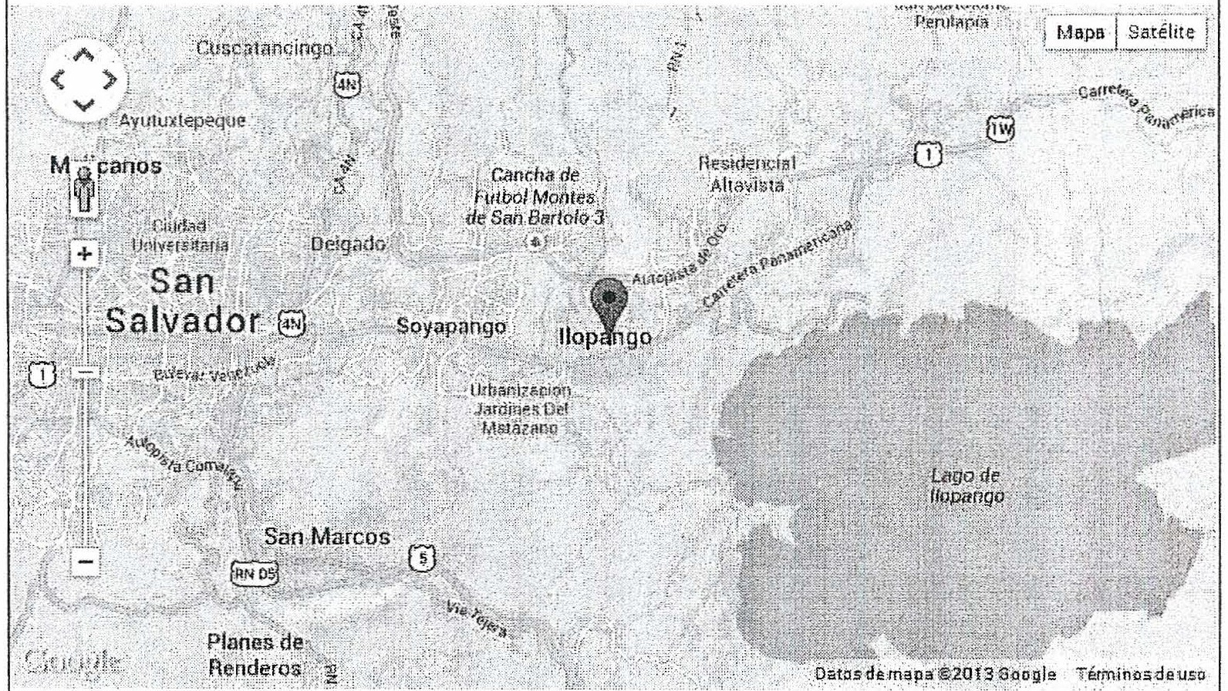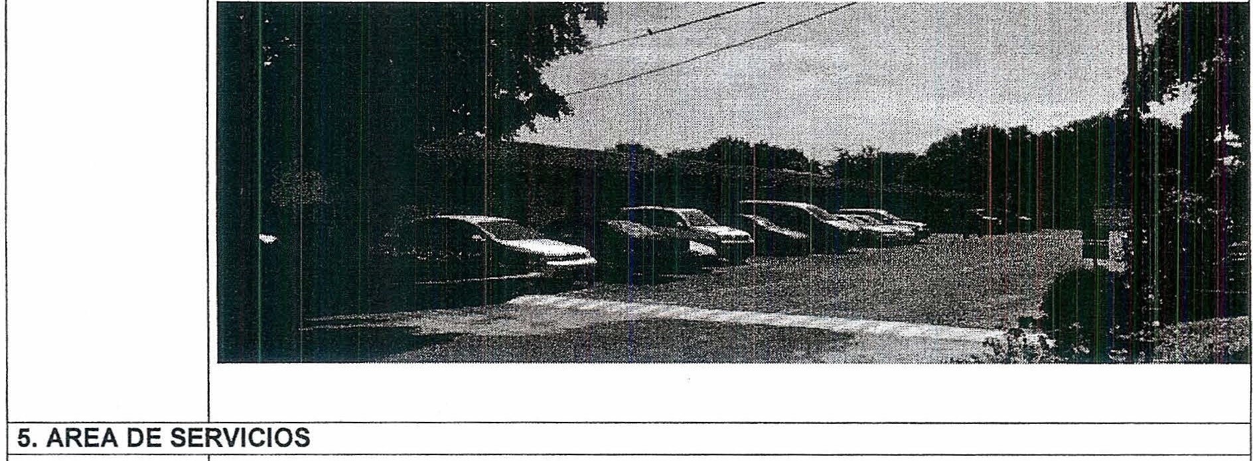
¿ Como llegar a la AAC?

Instalaciones de la Autoridad de Aviación Civil

5.1 Servicios de ayuda a la investigación

Las unidades administrativas a través de las solicitudes dirigidas a la Unidad de Acceso a la Información Pública contribuyen al asesoramiento en la búsqueda y localización de documentos además de brindar una orientación inmediata y oportuna.

Revisión: 00 GUIA DEL SISTEMA DE ARCHIVO Sección: CONTENIDO
INSTITUCIONAL DE LA AUTORIDAD DE
Fecha: 13-Nov-2015 AVIACION CIVIL Página: 1.10

 | A traves del Oficial de Información se resuelven las solicitudes y consultas por medio de correo electrónico y toda aquella solicitud de información la cual tendrá una resolución y tiempo de respuesta.
5.2 Servicios  de reproducción | La Unidad de Acceso a la Información Pública ofrece reproducción de sus fondos  documentales, con limites, tárifas y formas de pago establecidas por la Institución (AAC) que cobrará el costo del papel, fotocopia, CD, y envio por correo; pero no la información emitida.
5.3 Espacios  públicos | Dentro de las Instalaciones de la Autoridad de Aviación se encuentra un ranchon para el Público Así mismo; una cafetería, baños (ambos sexos) para las personas que visitan y solicitan información.
6. AREA DE CONTROL
6.1  Identificación de la descripción | SV-AAC
6.2  Identificador de la Institución | Autoridad de Aviación Civil de El Salvador
6.3 Reglas y/o  convenciones | ISDIAH (1a. Ed.)
6.4  Fechas de creación, revisión o eliminación | Noviembre, 2015
6.5 Lenguaje (s) y Escritura (s) | Español
6.6 Notas de | Responsable de Biblioteca Técnica y Archivo General
Mantenimiento

Revisión: 00 GUIA DEL SISTEMA DE ARCHIVO Sección: CONTENIDO
INSTITUCIONAL DE· LA AUTORIDAD DE
Fecha: AVIACION CIVIL Página: 1.11

Documentos de referencia:

-/ Ley de Acceso a la Información Pública (LAIP).
-/ Reglamento de la Ley de Acceso a la Información Pública (RLAIP)
-/ Norma Internacional para Describir Instituciones que custodian Archivos (ISDIAH).

